

- Общие сведения о продукте
Квик-каплер — это элемент соединения различных частей навесного оборудования, позволяющее произвести быстрое его снятие (установку).
Применяется во время оперативной замены одного устройства на другое. Благодаря их использованию можно легко установить ковш, разрыхлитель, гидромолот и другое навесное оборудование для погрузчиков, экскаваторов и т.д. Все эти операции может выполнять один оператор, благодаря чему экономятся средства и время.
Соединение происходит с помощью гидроцилиндра, которым управляет оператор из кабины машины.
Преимущества: оператор не покидает кабину; не требует дополнительных усилий при замене оборудования.
- Технические характеристики

Марка, модель экскаватора
Артикул
Заводской номер
Давление, Бар | min | max
Поток, л/мин | min | max

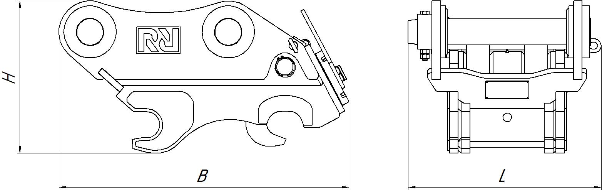
* Изображение может отличаться от действительности. Принцип действия и функции квик-каплера не влияют на внешний вид.

- Комплектация квик-каплера
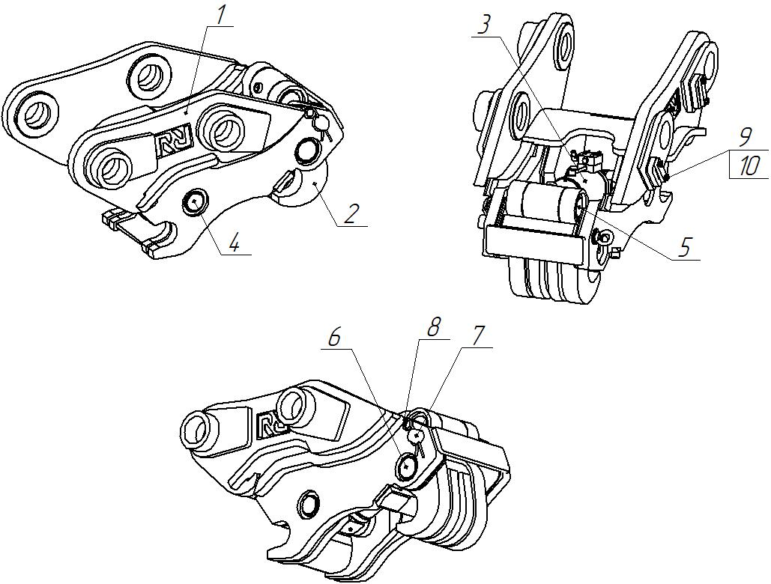
* Изображение может отличаться от действительности. Принцип действия и функции квик-каплера не влияют на внешний вид.
1 | Корпус
2 | Крюк
3 | Гидроцилиндр
4 | Ось корпус-гидроцилиндр
5 | Ось крюк-гидроцилиндр
6 | Ось крюк-корпус
7 | Ось стопорная
8 | Шплинт
9 | Болт М12х30
10 | Шайба 12 ГОСТ 6402-70
Сменные элементы, которые в ходе эксплуатации могут износиться, можно также в дальнейшем заказать.

- Установка квик-каплера
Для присоединения квик-каплера на навесное оборудование необходимо:
- Снять пружинный шплинт «8»;
- Вынуть из корпуса «1» стопорную ось «7»;
- При помощи гидравлической системы сжать гидроцилиндр «3», что приведет к открытию крюка «2»;
- Зацепить передними крюками корпуса «1» навесное оборудование, подвернуть корпус до соприкосновения с осью навесного оборудования;
- При помощи гидравлической системы вытянуть шток гидроцилиндра «3», который переведет крюк «2» в положение «закрыто»;
- Установить стопорную ось «7»;
- Вставить пружинный шплинт «8».

- Эксплуатация квик-каплера

  - Смазка.
Процесс смазки является важнейшим средством профилактического технического обслуживания. Регулярное смазывание пальцев и подвижных элементов продлевает срок службы оборудования. Очищайте смазочные ниппели и шприц для смазки во избежания попадания песка и пыли. Проводите шприцевание смазки в подшипники до появления свежей смазки из-под уплотнения. Каждые две рабочие смены ось корпус-гидроцилиндр «4», ось крюк-гидроцилиндр «5», ось крюк-корпус «6» (см.выше).

  - При работе с квик-каплером запрещается:

- Работа без фиксатора.
- Производить какие-либо работы квик-каплером без навесного оборудования.
- При использовании квик-каплера вывешивать экскаватор или путем вывешивания увеличивать усилие работы.
- Использовать квик-каплер как грузоподъемный механизм (поднятие и/или перемещение груза).
- Использовать гидромолот в качестве рычага.
- Эксплуатация оборудования вблизи огня или влюбой среде, несущей вред здоровью человека.
- Монтаж, использование или обслуживание оборудования, применяя любые процедуры, отличающиеся от описанных в инструкции по эксплуатации квик-каплера.
- Отказ выполнять рекомендуемые требования.
- Отказ соблюдать инструкции относительно техники безопасности.
- Внесение изменений в оборудование без письменного согласия Производителя.
- Установка оборудования на транспортные средства с неподходящими техническими характеристиками для него.
- Установка запасных частей, отличающихся от оригинальных запасных частей.
- Эксплуатация оборудования, не ознакомившись с руководством по эксплуатации квик-каплера и с руководством транспортного средства, на которое должно устанавливаться оборудование.

  - Рабочий диапазон температур.
Квик-каплер эксплуатируется в диапазоне температур от -30 С⁰ до +40 С⁰.
- Гарантийные обязательства

  - Гарантия
Компания Reschke-Rus предоставляет нижеперечисленные гарантийные обязательства. Гарантия предоставляется на всю продукцию и запасные части сроком 6 месяцев. Гарантийные обязательства сохраняются при соблюдении условий эксплуатации, описанных в данном руководстве.
  - Основная информация
Проверьте продукцию на наличие неисправностей, повреждений или отсутствия каких-либо частей при получении. В случае возникновения каких-либо отклонений, необходимо сообщить Поставщику в течение 2 рабочих дней. В случае возникновении повреждений при транспортировке (доставке) необходимо связаться с транспортной компанией. Все возникшие повреждения должны быть
зафиксированы в товаросопроводительной документации для последующего предъявления претензий. В противном случае компания Решке Рус не несет какой-либо ответственности. Компания Решке Рус сохраняет за собой право ответа на претензию в срок 10 рабочих дней.

  - Ответственность
Гарантия не распространяется:

- На части Товара и расходные материалы (коронки, ножи, бокорезы, пики, уплотнители, фильтры, стекла, зеркала, лампы, оси, втулки, ремни и пр.), подверженные естественному износу при эксплуатации;
- На случаи, когда неисправности и / или несоответствие качества Товара возникли по причине:
- Несоблюдения Покупателем либо (в случае эксплуатации Товара третьими лицами) третьими лицами, указанными Покупателем, правил по обслуживанию, эксплуатации и хранению Товара;
- Несанкционированного Продавцом и / или произведенного неквалифицированным Покупателем либо третьим лицом, указанным покупателем, ремонта, замены частей и / или иного вмешательства в конструкцию товара;
- Выполнения монтажа персоналом, не прошедшим обучение или аттестацию у дилера и/или производителя техники, на которую устанавливается товар.
- На случаи эксплуатации Товара не по прямому назначению;
- Напорчу Товара т коррозии;
- На ущербы, нанесенные случайно или при пожаре, небрежном использовании;
- При использовании Товара на неисправных базовых машинах
- На монтаж Товара на транспортные средства, не соответствующие по техническим характеристикам;
- На несвоевременное техническое обслуживание или его не проведение, игнорирование использования защитных устройств;
- На случаи, когда эксплуатация Товара после обнаружения недостатка не была незамедлительно приостановлена;
- В случае применения не рекомендуемых масел и смазочных материалов;
- На неисправности, связанные с использованием не оригинальных запасных частей;
- На неисправности, вызванные перегрузками, превышающими допустимые;
- На неисправности, связанные с повреждением Товара вовремя транспортировки;
- В случае повреждения серийного номера или его изменения;
- На случаи несанкционированного нарушения пломбировки Товара до момента передачи перевозчиком Товара Покупателю (Грузополучателю);
- В случае не предоставления Поставщику заполненного корешка отрывного гарантийного талона в течение 10 рабочих дней с даты ввода в эксплуатацию Товара;
- На отказ оплаты Заказчиком, даже частичной;
- На запоздавшие рекламации (свыше 3 дней) со стороны Покупателя;
- На неиспользование запасных деталей, приобретенных у Производителя;
- На повреждения Товара, не подтвержденного должным образом путем заполнения “гарантийного талона” в течение 10 рабочих дней от даты поставки Клиенту;
- На потерю инструкции по эксплуатации и/или дополнений к инструкции по эксплуатации при продаже от Продавца Покупателю;
- Если Товар был перепродан третьим лицам, без уведомления должным образом завода-изготовителя;
- Неисправности и/или несоответствие качества Товара, указанные в настоящем разделе, устраняются за счет Покупателя.
ПРИМЕЧАНИЕ
В случае эксплуатации навесного оборудования при запрещенных условиях:
* Оборудование снимается с Заводской гарантии.
* Снимается любая ответственность Производителя и / или Поставщика, если наступят чрезвычайные обстоятельства, причиняющие вред людям и/или животным/или имуществу.
ВАЖНО
Верная эксплуатация навесного оборудования и строгое соблюдение правил, описанных в руководстве по эксплуатации в данном паспорте, поможет избежать несчастных случаев.
Решке-Рус не несет никакой ответственности, если по любой причине не соблюдаются правила безопасности.
Решке-Рус не может спрогнозировать все без исключения угрозы, возникающие при использовании оборудования, проведении его монтажа/демонтажа и технического обслуживания в тех или иных условиях работы. Соответственно, в руководстве по эксплуатации и в данном паспорте нет исчерпывающей информации обо всех возможных аварийных ситуациях.
Эксплуатация, процессы монтажа и сервисного обслуживания, особенности которых не нашли свое отражение в руководстве по эксплуатации и в данном паспорте, должны проходить с соблюдением всех необходимых мер безопасности.

Каталог запчастей